Додаток 2
до оголошення про проведення спрощеної закупівлі
Затверджений Протоколом уповноваженої особи
від 06.10.2022 року №52

Технічне завдання
предмета закупівлі Система інформування населення про загрозу «Повітряна тривога» та інші небезпеки або еквівалент (код ДК 021:2015 - 32340000-8 «Мікрофони та гучномовці»)

Комплект системи інформування населення про загрозу «Повітряна тривога» та інші небезпеки або еквівалент повинен бути призначений для озвучення відкритих територій з житловою та промисловою забудовою, а також відкритих місць з масовим перебуванням людей.
Кількість комплектів – 2
Основні характеристики:
Можливість управління системою з будь якого пристрою підключеного до Інтернету з встановленим веб браузером (комп’ютер, смартфон, планшет).
Різні рівні доступу керівного складу до ресурсів системи згідно посадових обов’язків.
Можливість інтеграції системи з обласною та загальноукраїнською системами сповіщення.
Програмне забезпечення передбачає можливість внесення змін згідно побажань громади, періодично оновлюється та вдосконалюється.
Програмне забезпечення дає можливість працювати як з аудіо так і з відео інформацією при наявності відповідних носіїв.
Програмне забезпечення зберігає статистику про події котрі відбулися в системі і на їх основі видає відповідні звіти.
Використовує хмарний сервер для зберігання та обробки інформації. (розміщення сервера за межами України)
Програмне забезпечення системи інформування населення про загрозу «Повітряна небезпека» та інші небезпеки – повинен мати 2 режими роботи:
- Режим екстреного оповіщення. Призначений для роботи в військовий час чи при настанні надзвичайної ситуації (переважаючий пріоритет). Використовується для запуску екстреного повідомлення при цьому весь ефір котрий транслювався до цього повинен бути зупинений і забезпечена трансляція надзвичайного повідомлення.
- Режим повсякденного інформування. Призначений для роботи в мирний час (система сповіщення може бути використана як власне радіо громади, та здійснювати інформування населення про події в громаді).
Кожний кінцевий пристрій повинен бути обладнаний модулями моніторингу і самоконтролю. Зведені дані про несправності та застереження які виникають при роботі системи мають передаватися в особистий кабінет оператора, а саме:
- Серійний номер станції сповіщення;
- Наявність зв’язку з кожною станцією сповіщення;
- Наявність живлення від мережі в кожної станції сповіщення;
- Стан акумулятора безперебійного живлення;
- Наявність аудіо сигналу на виході;
- Температура повітря всередині кожної станції сповіщення;
- Системна дата і час в мікрокомп’ютері керування;
- Кількість вільного місця на локальному диску;
- Інформація про режим роботи станції в даний момент.
Комплект обладнання системи інформування населення про загрозу «Повітряна небезпека» та інші небезпеки в складі:
- Блок трансляції ВР-01(100В) (1 шт.)
- Гучномовець всепогодній 30ГР002 ( 3 шт.),
- Право користування Програмним Продуктом терміном -12 місяців.
Кожний кінцевий пристрій повинен бути обладнаний системою Резервного електроживлення, та повинен відповідати наступним характеристикам:
- Живлення від загальної електромережі та від вбудованих АКБ;
- Час роботи: в режимі очікування до 24 год, в режимі сповіщення до 60 хв.
- Зарядження і утримання АКБ у повністю зарядженому стані з допомогою вбудованого зарядного пристрою;
- Виявлення та сигналізування несправностей АКБ та вузлів живлення.
Комплект гучномовців, що входять в систему, повинен мати рівень звукового тиску:
гучномовці 30 Вт на відстані 1 м. -121 Дб.
Час спрацювання системи в режимі оповіщення до 30 с. з моменту постановки завдання оператором.
Основні канали зв’язку: підключеннями до мережі інтернет LAN, 3G чи 4G з можливістю доукомплектування цифровим блоком радіоприймача.
Технічна онлайн підтримка протягом усього терміну експлуатації.
Гарантійні зобов’язання 12 місяців, пост гарантійне обслуговування до 5 років.
Інформаційний супровід, навчання персоналу, технічні рекомендації при монтажі та обслуговуванні.
Система має будуватись за модульним принципом, що дозволяє її нарощування по мірі необхідності. До блоку трансляції, можуть бути підключені як гучномовці, так і відеоекрани.

Модулі системи інформування населення про загрозу «Повітряна небезпека» та інші небезпеки

Блок трансляції ВР- 01 (100В)
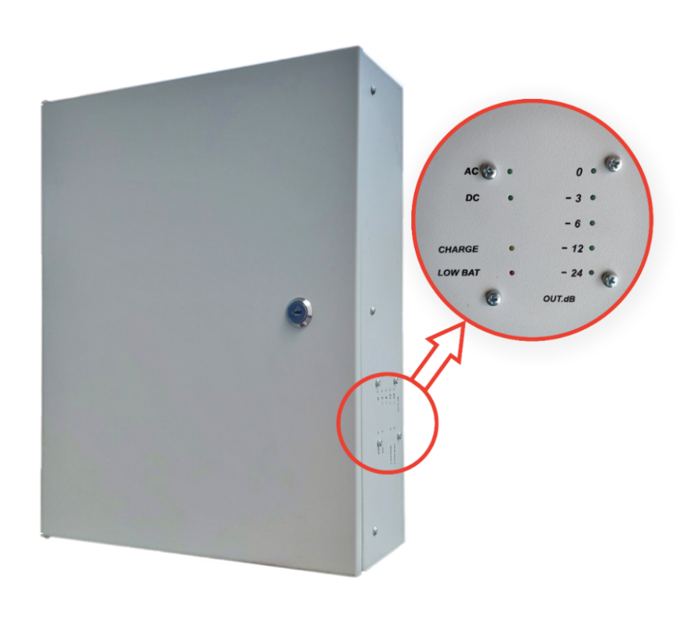
Основні параметри:
Номінальна вихідна потужність, Вт | 100
Номінальна вихідна напруга, В | 100
Діапазон відтворюваних частот, Гц, не вужче | 60 ÷ 18000
Гармонічні спотворення, %, не більше | 5
Час роботи в режимі оповіщення від резервного живлення, не менше, хв | 60
Час роботи в режимі спокою від резервного живлення, не менше, год | 12
Струм споживання від АКБ у разі відімкнення основного джерела живлення, не більше, А | 15
Внутрішній опір АКБ та кіл її підключення Rimax, не більше, Ом | 0,1
Напруга повного заряду АКБ (при t=20 oC), В | 27,3 ± 1%
Температурна компенсація напруги повного заряду АКБ в діапазоні t_{o} = -5 ...+50 ºC, мВ/ºC | 40 ± 10%
Напруга в мережі електроживлення, В | 220 +10%/-15%
діапазон робочих температур, ºС | від -5 до +40
Габаритні розміри ШхВхГ, не більше, мм | 345×440×130,
Маса, не більше, кг | 13

Гучномовець всепогодній (ГВ) 30Вт (30ГР002)
ГВ призначені для використання всередині приміщень і на відкритих площадках. Завдяки розширеному діапазону відтворюваних частот і якісному звучанню застосовуються для трансляції музичних програм у складі систем інформування з функціями рекламного і музичного супроводу.
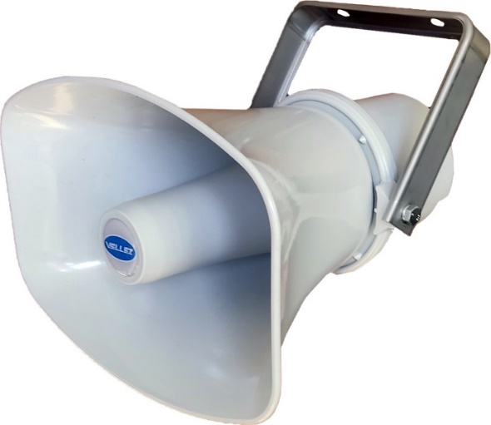
Основні параметри:
номінальна шумова потужність, Вт | 30
номінальна вхідна напруга, В | 100
лінійний рівень чутливості, дБ, не менше | 107
ефективно відтворюваний діапазон частот, Гц, не вужче | від 500  до 8000
лінійний номінальний рівень звукового тиску, дБ, не менше | 121
кут випромінювання у горизонтальній площині, градус, на частоті:
500 Гц - 360°
1 кГц - 93°
2 кГц - 52°
4 кГц - 32°
кут випромінювання у вертикальній площині, на частоті:
500 Гц -360°
1 кГц - 117°
2 кГц - 70°
4 кГц - 39°
діапазон робочих температур, С | від -60 до +50
Ступінь захисту ГОСТ 14254 | ІР65
матеріал корпусу | ABS пластик, нерж. сталь

Предмет закупівлі, який постачається, повинен бути новим з непорушеними термінами та умовами зберігання (надати у складі пропозиції гарантійний лист). Предмет закупівлі постачається в упаковці, що забезпечує захист його від пошкодження або псування під час транспортування та зберігання (надати у складі пропозиції гарантійний лист).
Поставка товару здійснюється за рахунок Постачальника. Всі витрати по транспортуванню, завантаженню та розвантаженню предмету закупівлі, несе Постачальник. Неякісний предмет закупівлі, підлягає обов'язковій заміні за рахунок Постачальника. Гарантійний термін експлуатації повинен бути не менш ніж 12 місяців (надати у складі пропозиції гарантійний лист). В складі пропозиції учасник повинен надати копію документу, який підтверджує, що технічні характеристики пропонованого обладнання відповідають технічним вимогам.
В вартість має бути включено: обладнання відповідно до вище вказаного; право користування Програмним продуктом терміном - 12 місяців; відкриття особистого кабінету користувача; навчання персоналу роботи з системою; запис основних аудіо матеріалів - 3 шт.; онлайн допомога та консультації кваліфікованого інженера; оплата за користування хмарним сховищем та програмним забезпеченням - 12 місяців.

